訓練方案設計近年紀錄、檢討與改善追蹤
逐課程回溯索引與可填用審查工具
文件狀態：空白工作稿，尚未取得可核實的歷年協會訓練紀錄。本文件不表示近年曾辦訓、已完成檢討或已改善。
30 秒先讀：先登錄真實課程及期間，再逐項核對目標、方法、時程、師資、學員條件、教材、設施環境與評估方法；把每個發現連到原始證據、決定、責任人與後續驗證。評核先看近年索引和逐項審查表。

一、用途、範圍與取證規則
只登錄協會實際存在的核定課程與原始紀錄；沒有資料的年度留白並列為待取得，不以範例或外部機構資料填充。比較不同年度前，先確認課程名稱、目標、資料期間及工具版本是否可比；不能比較時說明原因。涉及個人資料，使用代碼並依實際權限保管。

二、近年課程與證據索引
流程表示（待核定／依實際資料填記）
課程設計流程（歷史文件對照用）：需求確認 → 職能／能力差距 → 課程目標與教學方法設計 → 評量及資源審查 → 核定與版本保存 → 執行資料回收 → 檢討修訂。逐段記錄年度、版本及原始證據；資料缺口標示待補，不倒推已完成。
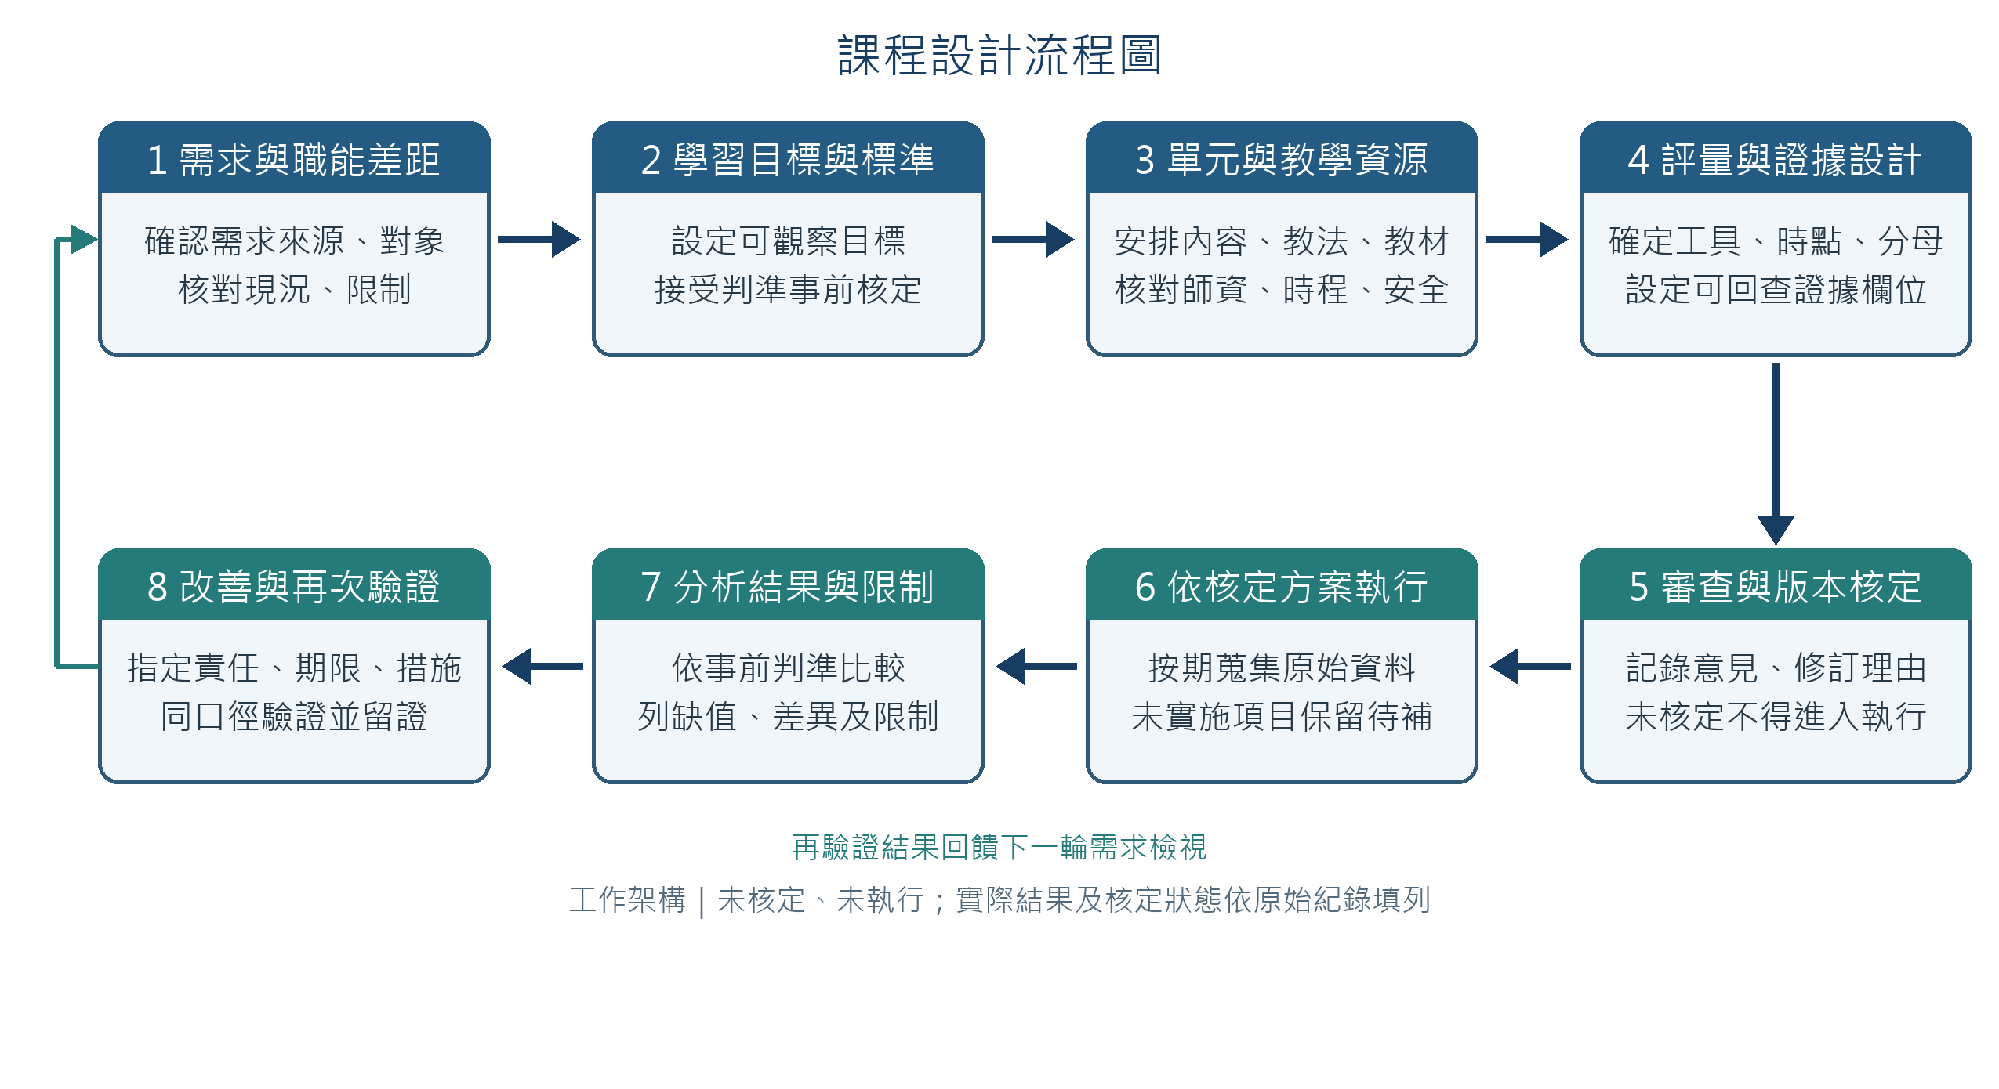
課程設計流程圖｜工作架構；未核定、未執行
年度／期間 | 課程／核定版本 | 目標、對象與需求來源 | 設計及執行資料位置 | 完整性／限制／覆核
[待填真實年度] | [待填] | [待填；連來源與母數] | [檔名／頁碼／系統位置] | [缺件與限制]
[待填真實年度] | [待填] | [待填] | [待填] | [待填]
[待填真實年度] | [待填] | [待填] | [待填] | [待填]

三、官方要求的八項設計檢討
檢討項目 | 逐項檢查問題 | 原始證據／版次 | 發現、差異與限制 | 處置／責任／期限
訓練目標 | 是否對應需求與職能，且可觀察、可評量？ | [待補] | [待實際檢討] | [待填]
訓練方法 | 方法是否適合目標、對象、安全及資源？ | [待補] | [待實際檢討] | [待填]
課程時程安排 | 單元、順序、時段與練習時間是否合理？ | [待補] | [待實際檢討] | [待填]
師資遴選 | 遴選條件、資格核驗及教學能力是否適配？ | [待補] | [待實際檢討] | [待填]
學員遴選條件 | 先備條件、納入方式及學習支持是否清楚？ | [待補] | [待實際檢討] | [待填]
訓練教材 | 內容、來源、版次、授權與目標是否一致？ | [待補] | [待實際檢討] | [待填]
設施與環境 | 場地、設備、可近性、衛生與安全是否適切？ | [待補] | [待實際檢討] | [待填]
訓練評估方法 | 工具、判準、時點及分母是否能支持結論？ | [待補] | [待實際檢討] | [待填]

四、年度／版本差異與改善紀錄
課程／版本差異 | 問題及證據 | 採納／未採納理由 | 改善行動／責任／期限 | 完成條件與後續驗證
[待填] | [引用原始資料，不推測] | [待實際審議] | [待核定] | [待追蹤]
[待填] | [待填] | [待填] | [待核定] | [待追蹤]
[待填] | [待填] | [待填] | [待核定] | [待追蹤]

五、單次檢討紀錄與升格核對
欄位 | 實際檢討後填寫
檢討期間／課程／版本 | [待填真實資料]
參與功能／利益關係處理 | [待填真實人員或功能與原始簽到]
資料範圍、缺漏與代表性限制 | [待填；列資料分母及不可推論範圍]
決議、未採納意見及核定 | [會後照實記錄，附決議原件]
核定版本、保存位置與調閱權限 | [待核定／待填]
下次檢查時間及驗證方式 | [待核定；以實際結果填寫]

六、需求—職能—目標—單元—教法—評量—證據追溯矩陣
本表供每一門實際核定課程逐項回填；目前無可核實的本會近年課程原始紀錄，所有實績與結果欄維持待取得，不代表已辦訓或已完成檢討。
目標覆蓋率＝有對應評量工具及判準的核定目標數 ÷ 全部核定目標數 × 100%；待核定目標不計入，分母為 0 時列 N/A。此比率只反映設計涵蓋，不代表學員達標或訓練有效。
需求／職能 | 學習目標 | 課程單元／時程 | 教法／師資／資源 | 評量／判準 | 實際結果／限制 | 證據ID／位置／覆核
[待填需求來源、期間、原件及職能差距] | [待填核定且可觀察的目標] | [待填課程版本、單元順序及時數] | [待填教學方法、師資條件、教材及場地設備] | [待填工具、時點、版本、分母及事前核定判準] | [待實際執行後填寫；不得預填成果] | [待填原件ID、檔名／頁碼／系統位置及覆核]
[待填] | [待填] | [待填] | [待填] | [待填] | [待填] | [待填]
[待填] | [待填] | [待填] | [待填] | [待填] | [待填] | [待填]

七、課程單元與時程表
本表用於核對實際課程版本的單元安排與設計檢討；未取得課程計畫、師資或執行資料時，保持待填，不以空白表格作為歷年辦訓證據。
課程／版本／期間 | 單元／順序／時數 | 需求、職能與目標 | 方法／師資／學員條件 | 教材／設施／評量 | 檢討／改善／證據
[待取得核定課程及期間] | [待填單元、順序、日期／時數] | [待填需求來源、職能差距與目標ID] | [待填方法、師資遴選及學員條件] | [待填教材、設施環境、評量工具及判準] | [待填檢討發現、改善、責任、期限及證據位置]
[待填] | [待填] | [待填] | [待填] | [待填] | [待填]
[待填] | [待填] | [待填] | [待填] | [待填] | [待填]

八、I08-E01專屬要求—資料來源—欄位／指標—結果—證據位置—覆核表
依官方查核要求逐項檢視目標、方法、時程、師資、學員條件、教材、設施環境及評估方法的檢討與改善。每列均須連結原始資料；未取得即標示待取得，不得填成已檢討或改善。
官方要求／檢討子項 | 資料來源／欄位／期間 | 指標／檢視問題 | 結果／差異／限制 | 證據ID／檔名／頁碼 | 覆核／決議／改善追蹤
訓練目標 | [待取得核定課程版本及目標] | 目標是否可觀察並對應需求？ | [待查核；目前無歷史原件] | [待取得] | [待實際審議後填寫]
訓練方法 | [待取得教案、課程計畫及執行紀錄] | 方法是否支持目標且適用安全條件？ | [待查核；目前無歷史原件] | [待取得] | [待實際審議後填寫]
課程時程安排 | [待取得核定單元時程及版本] | 時數、順序及資源安排是否一致？ | [待查核；目前無歷史原件] | [待取得] | [待實際審議後填寫]
師資遴選 | [待取得條件、資格原件及遴選紀錄] | 條件是否事前明定且有原件核驗？ | [待查核；目前無歷史原件] | [待取得] | [待實際審議後填寫]
學員遴選條件 | [待取得核定招生／遴選條件及執行紀錄] | 條件是否與課程目標及安全要求相符？ | [待查核；目前無歷史原件] | [待取得] | [待實際審議後填寫]
訓練教材 | [待取得教材版本、來源及審查紀錄] | 內容、版本及使用條件是否合宜？ | [待查核；目前無歷史原件] | [待取得] | [待實際審議後填寫]
設施與環境 | [待取得場地設備檢核、維護及安全紀錄] | 是否符合課程、實作及安全需求？ | [待查核；目前無歷史原件] | [待取得] | [待實際審議後填寫]
訓練評估方法 | [待取得工具版本、判準、實施及結果原件] | 評估是否對應目標並可重現？ | [待查核；目前無歷史原件] | [待取得] | [待實際審議後填寫]
升格前檢查：對應的核定課程版本及原件可回查；八類檢討均有狀態或理由充分的 N/A；發現連到實際措施、責任與期限；決議、異議及未採納理由完整；改善後以後續原始資料驗證。
對應查核要求：相關文件紀錄能顯示近年來訓練目標、訓練方法、課程時程安排、師資遴選、學員遴選條件、訓練教材、設施與環境、訓練評估方法等的檢討及改善過程。來源：TTQS《查核佐證文件資料表－訓練機構版》第 2–3 頁。

